**Профилактическая беседа по пожарной безопасности**

**с представителями МЧС**

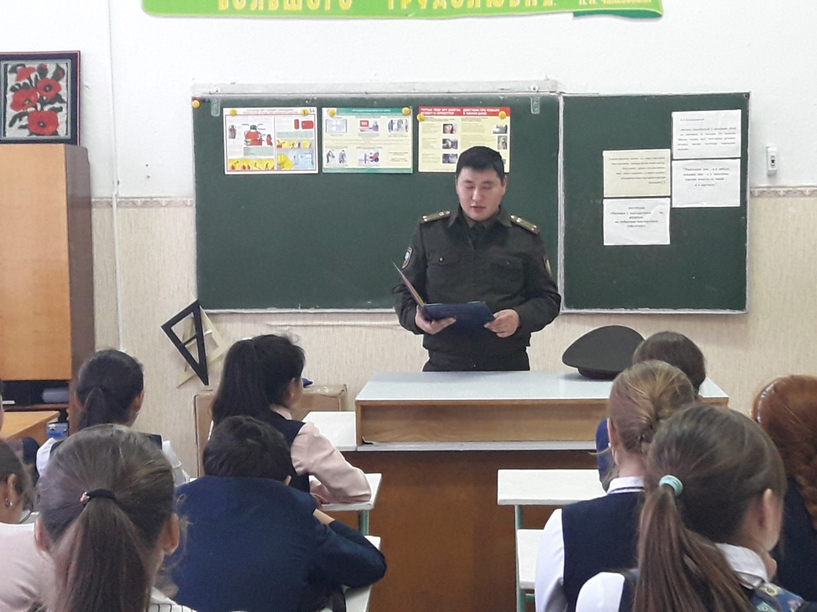

В связи с наступлением осенне-зимнего пожароопасного периода сотрудник ОЧС Есильского района лейтенант гражданской защиты Руслан Сюенишев провел профилактическую беседу с учащимися 6 «А» класса, СШ им. Сайлау Серикова направленную на соблюдение требований пожарной безопасности.

Руслан в начале своей беседы проинформировал присутствующих об оперативной  обстановке  с пожарами на территории Есильского района за истекший период времени. Назвал основные причины возникновения пожаров, рассказал о соблюдении необходимых требованиях правил пожарной безопасности в быту, о соблюдении правил пожарной безопасности при эксплуатации электрооборудования.

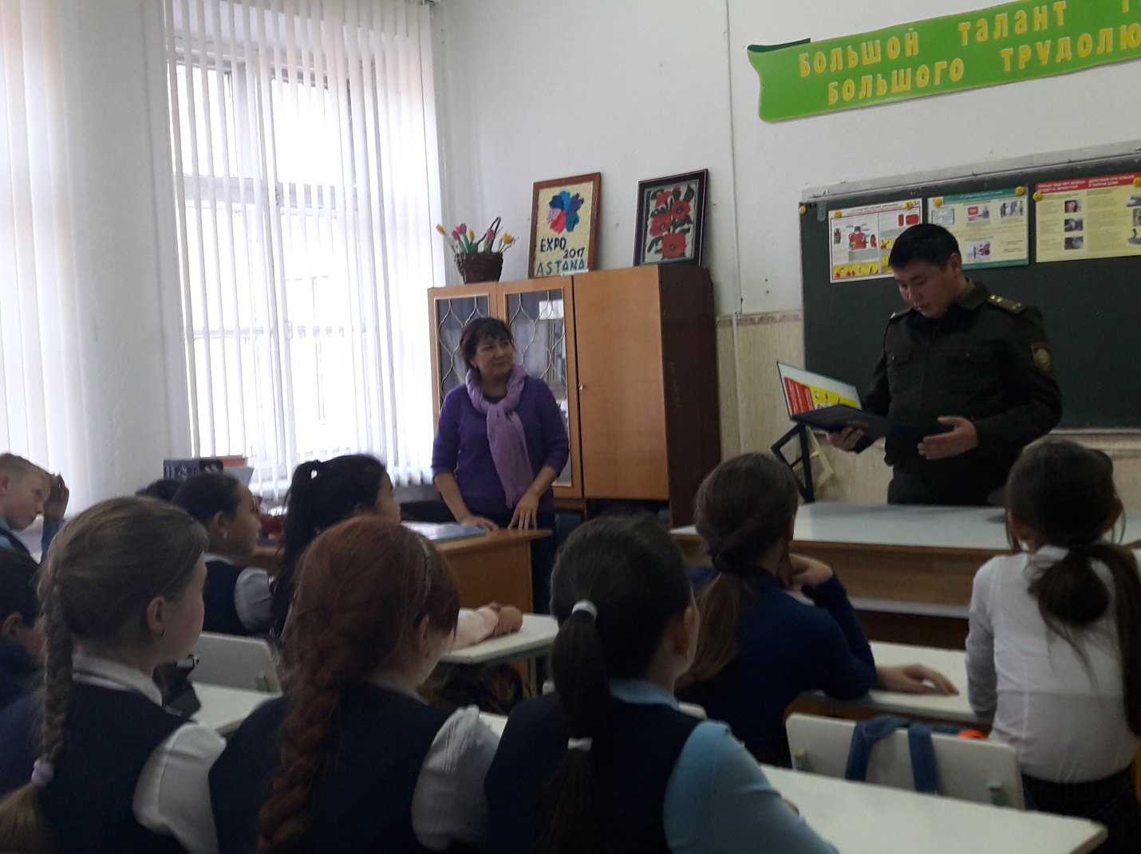

В заключение беседы сотрудник ОЧС Есильского района ответил на все тематические вопросы, а также еще раз напомнил алгоритм действий при пожаре, телефоны вызова экстренных служб «01» или «101».

В свою очередь классный руководитель и юные зрители выразили благодарность за интересный и познавательный инструктаж.

Классный руководитель 6 «А» класса

Ибрагимова Гульнара Айтмагамбетовна